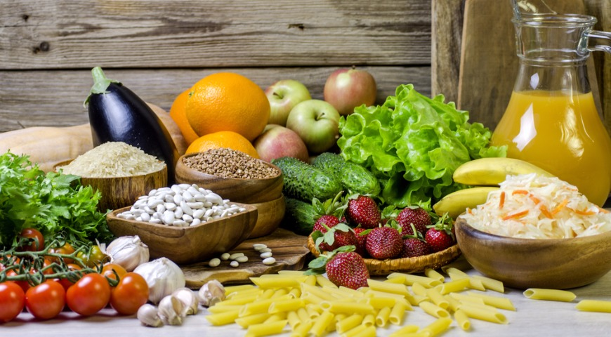
Территориальный отдел Управления Роспотребнадзора по Республике Татарстан (Татарстан) в Нурлатском, Аксубаевском, Алькеевском, Черемшанском районах рекомендует:
как питаться во время поста

Великий пост в 2023 году длится семь недель – с 27 февраля по 15 апреля.

Для всех православных верующих началась самая ответственная, напряженная и одновременно чистая и радостная пора духовной и церковной жизни, пора духовного и физического очищения и приготовления к главному православному празднику – Светлому Христову Воскресению.

Главное правило – из рациона исключаются все «скоромные» продукты, то есть продукты животного происхождения (мясо, рыба, молоко и молочные продукты), в отдельные дни предписывается воздерживаться от употребления пищи, прошедшей термическую обработку, растительного масла, вина.

К посту, как и к любой деятельности, направленной на самосовершенствование, следует подходить разумно и поэтапно.

Основные ошибки постящихся:
1. Резкое исключение животной пищи.
Традиционно к Великому посту подходят постепенно, соблюдая ограничения в употреблении животной пищи не только каждую среду и пятницу на протяжении года (исключая дни церковных
праздников), но и в течение предваряющей сорокадневный пост Масленичной недели, также называемой «мясопустной», во время которой предписано воздержание от употребления мясной
пищи. Резкий переход от привычного скоромного рациона с частым и обильным употреблением
продуктов животного происхождения к питанию по строгому канону Великого поста приводит к
обострению хронических заболеваний, нарушению углеводного баланса в сторону гипогликемии, что проявляется резкой слабостью, потливостью, головной болью, нередко обмороками.
2. Избыток углеводистой еды и продуктов с «пустыми» калориями.
Внезапное изменение питания с переходом на постную пищу нередко влечет за собой постоянное фоновое чувство голода. Желание перекусить приводит к употреблению широко доступных, готовых к употреблению снеков. Такие продукты, как чипсы, лапша быстрого приготовления, сушки, сухарики, карамельные конфеты, шоколад, являясь формально постными продуктами, не
могут считаться пищей, полезной для здоровья, так как имеют несбалансированный состав, практически лишенный витаминов, минералов, белка и клетчатки, с преимущественным содержанием углеводов и жиров, и высокую калорийность. При избыточном поступлении углеводов возрастает чувствительность к аллергенам, что ведет к обострению инфекционных и аллергических заболеваний.

3. Лишенный разнообразия рацион.
Есть на протяжении семи недель только гречневую кашу на воде и яблоки или рис и квашеную капусту (да, и такое часто встречается) – это не вкусно, не полезно и быстро приедается. Следует
стремиться к разнообразию рациона, благо сейчас для этого есть все возможности. Разнообразие
рациона обеспечит сбалансированное поступление питательных веществ.

Советы постящимся:
– Употребляйте достаточное количество белковой пищи. Ежедневно ешьте продукты с высоким
содержанием растительного белка (гречневая крупа, бобовые, киноа, тофу).
– Употребляйте достаточное количество растительного жира, источником которого могут служить растительные масла: подсолнечное, оливковое, миндальное, тыквенное (4 чайные ложки в день) и/или орехи (грецкие, миндальные, фундук), 20–25 орехов в день.
– Употребляйте рыбу в те дни, когда это разрешено. Важно соблюдать умеренность, не более 300–350 г за день.
– Употребляйте достаточное количество растительной клетчатки. Отдавайте предпочтение необдирным крупам, добавляйте отруби в супы, каши. Обязательно ежедневно должны
присутствовать овощи и фрукты.
– Ограничивайте употребление рафинированных, «быстрых» углеводов (сахар, сладости, сухофрукты, макаронные изделия, картофель). Из сладостей отдавайте предпочтение сухофруктам, меду.
– Компенсируйте потребность в углеводах за счет употребления продуктов, содержащих нерафинированные, «медленные» углеводы (крупы, овощи).

